班级动态(4.17)
一、来园基本情况
来园人数：应到30人，实到29人。
儿童（男孩） | 今日重点关注：幼儿物品摆放及打招呼习惯 | 儿童（女孩） | 今日重点关注：幼儿物品摆放及打招呼习惯
王秋逸 | √ | 肖妙青 | √
易永恒 | √ | 嵇羽晞 | 请假
赵夏冉 |  | 管亦星 | √
白新奇 | √ | 陈怡何 | √
丁载誉 | √ | 陈艺茹 | √
杨言希 | √ | 孙瑞晗 | √
樊晏清 | √ | 朱柯逸 | √
邵祉琛 | √ | 胡欣芮 | √
刘与一 | √ | 李梦兮 | √
蔡镇远 | √ | 张心愉 | √
崔子瑜 | √ | 徐佳一
陶书宇 | √ | 曹婳 | √
李一凡 | √ | 顾一冉 | √
冯子乐 | √ | 朱天文 | √
孔梓睿 | √ | 黄雅萌 | √

- 美术《蔬菜宝宝齐跳舞》
这是一节创意想象画活动。蔬菜水果在我们的身边随处可见，它们色彩鲜艳、形态各异、营养丰富，幼儿都很喜欢。青菜有圆形的身体，长椭圆的叶子，苹果大多圆形，梨子有的是椭圆形，有的头尖肚圆，胡萝卜呈三角形。本次活动以“蔬果宝宝跳舞”为情境，让孩子在观察了解蔬果外形特征的基础上发挥想象，通过“邀请更多蔬果宝宝参加舞会”的形式，激发孩子的创作兴趣，让孩子把蔬果想象成人物的脸部，绘画出不同造型，不同动态的蔬果宝宝，完成一幅富有活力的蔬果跳舞画面。在活动中，大部分幼儿能关注蔬菜的不同形态。李梦兮、黄雅萌、肖妙青、杨言希、孙瑞晗、陈怡何、管亦星、顾一冉、朱柯逸、徐佳一、白新奇、蔡镇远、陈艺茹能较好的感受不同蔬菜的外形特征尝试用不同形状勾勒出蔬菜的形态，整个画面丰富且充满灵动。易永恒、樊晏清、邵祉琛、崔子瑜、李一凡、冯子乐、胡欣芮、张心愉、朱天文、王秋逸、赵夏冉的绘画水平有了较大的提升，在绘画过程中能够安静且细致的表现画面内容，且涂色过程中较为细致与专注。丁载誉、刘与一、陶书宇、曹婳、孔梓睿在美术方面还需要多多练习哦，希望你们能够大胆动笔，用画笔表达自己的想法。

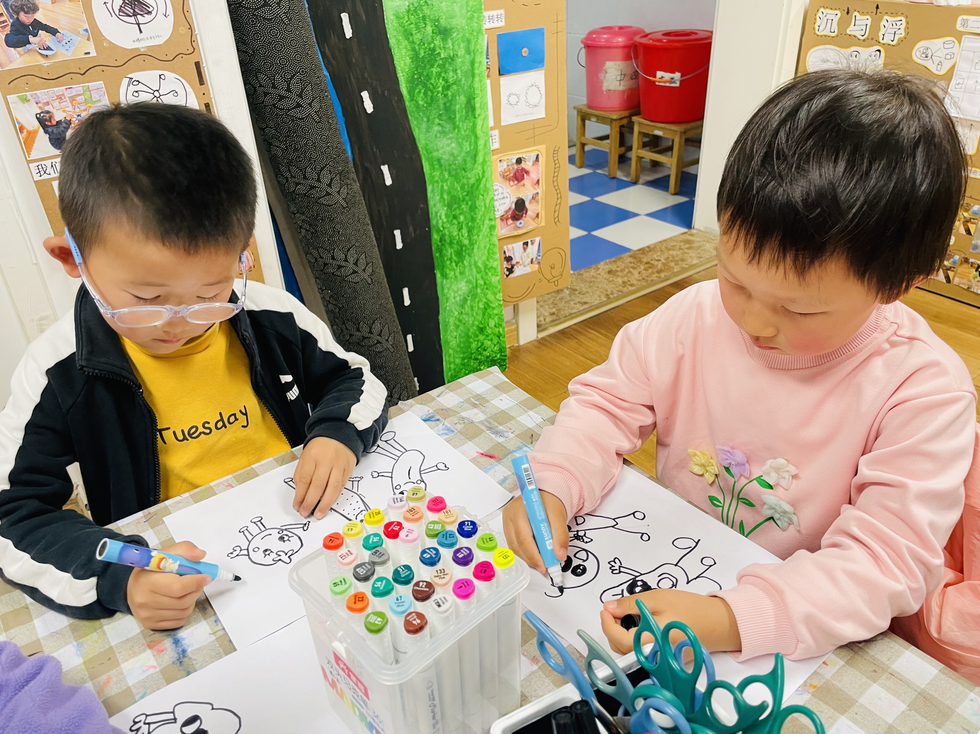 | 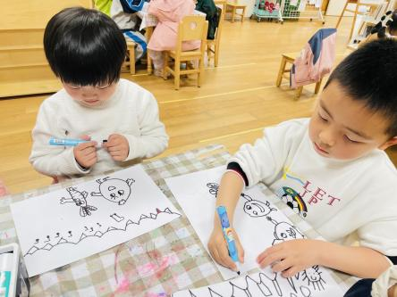 | 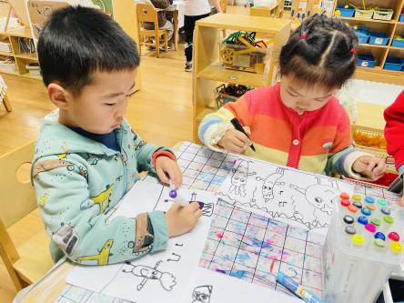

三、区域游戏
区域活动是让幼儿自由选择、自发探索的自主活动，有相对宽松的活动氛围，灵活多样的活动形式，幼儿能按自己的兴趣、能力来进行活动，因而它能给幼儿带来更多体验成功的机会。
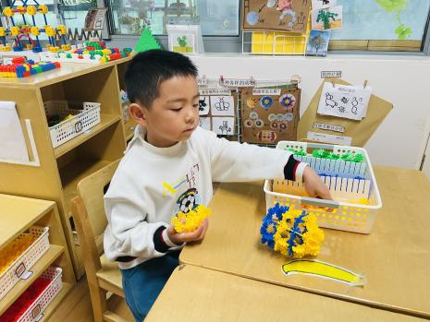 | 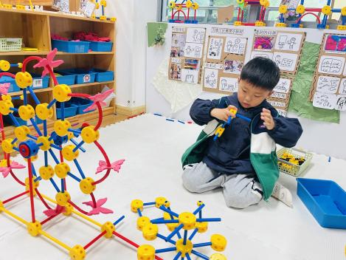 | 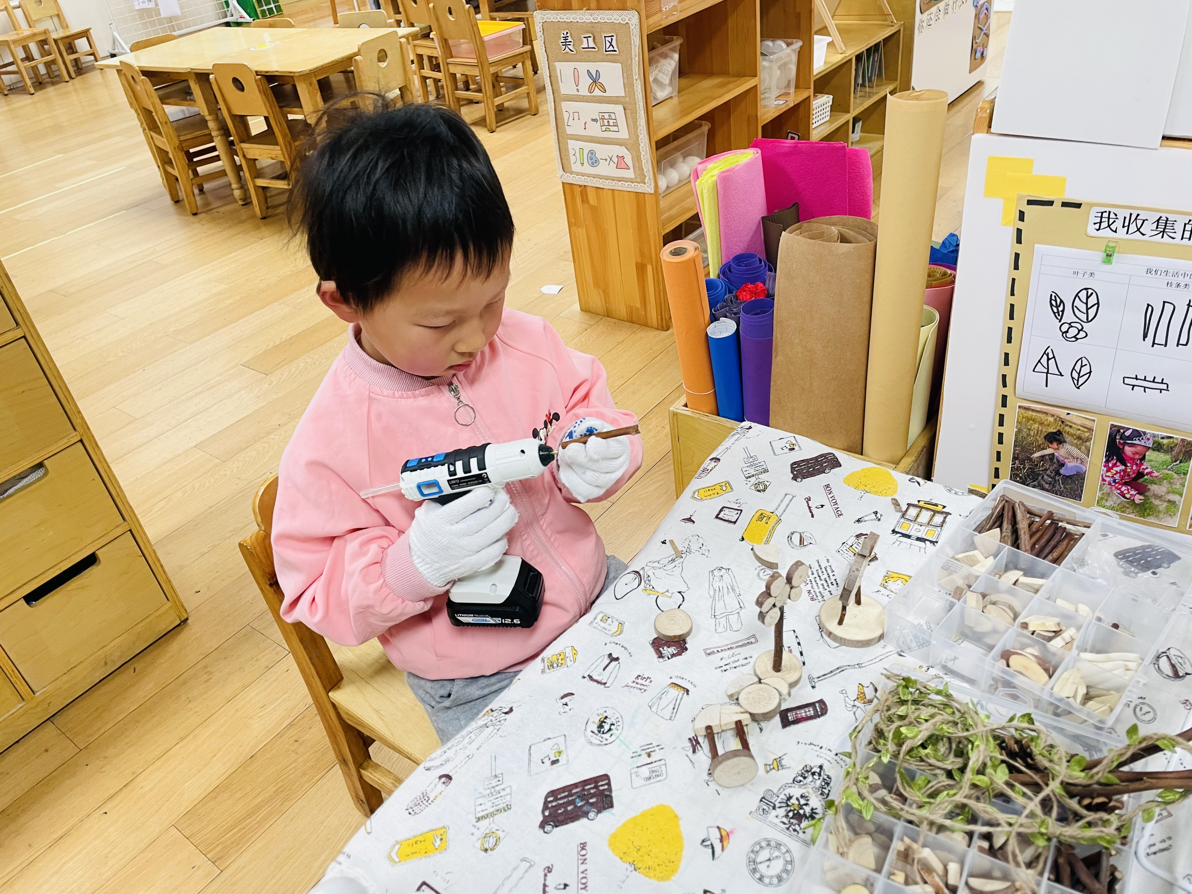
菜园在桌面建构用雪花片拼搭蜜蜂。 | 易永恒在万能工匠尝试用材料将之前搭建的摩天轮连接起来。 | 阿柯在自然材料制作区尝试用自然材料拼搭制作立体动物。
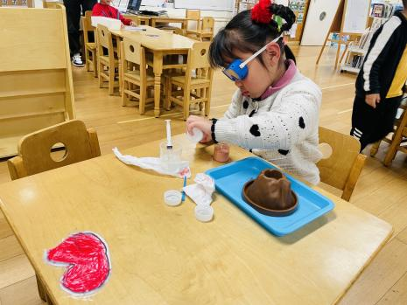 | 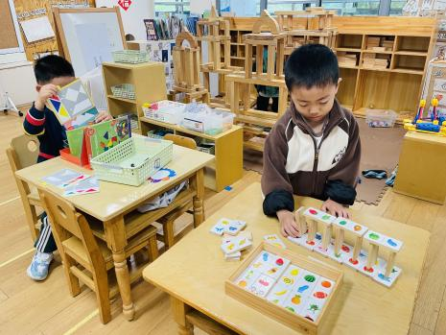 | 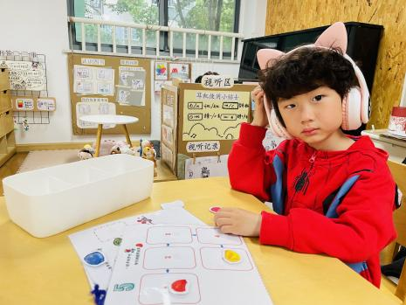
洋洋在科探区尝试火山爆发的科学小实验。 | 凡凡在益智区用蔬菜接龙多米诺拼搭蔬菜接龙。 | 夏天在图书区用耳机听彩虹色的花绘本故事。

四：生活活动
1.早点：鲜牛奶、多样饼干、葡萄干
2.午餐：扬州炒饭、白萝卜玉米排骨汤
3.午点：冰糖红枣百合粥
4.水果：葡萄、雪梨
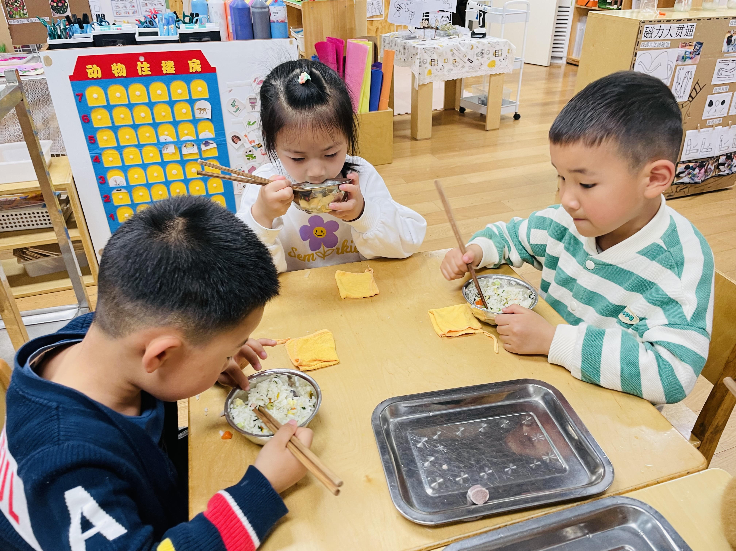 | 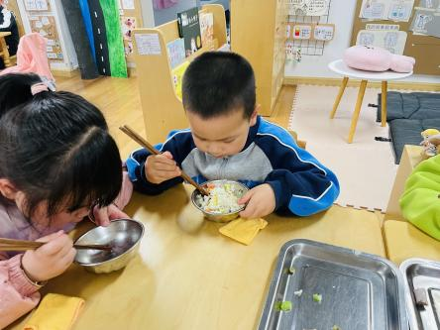 | 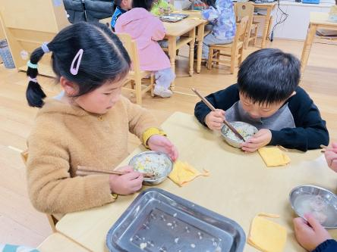

五、温馨提示
1.为了丰富幼儿餐后游戏种类，请家长们在家给孩子准备1—2本绘本，幼儿用餐后可以自主阅读。
2.天气渐热，请家长们根据天气根据适当给孩子增减衣物。

